Внеклассное мероприятие, приуроченное ко дню Космонавтики – 12 апреля.
Конференция на тему: «Эта необыкновенная обыкновенная вода».
Цель: расширить кругозор учащихся о самой распространённой жидкости на планете Земля – вода.
Задачи:
- Формирование навыков публичного выступления.
- Воспитание эстетического вкуса.
- Формирование ответственного отношения к порученному делу.
- Сплочение классного коллектива.
Предварительная подготовка: на классных часах учащиеся просмотрели фильм о проблеме структурированной воды.
План конференции:
- Начальный этап – фрагмент учебного фильма.
- Вступительное слово ведущего.
- Выступления учащихся:
- Географы.
- Физики.
- Биологи.
- Химики.
- Астрономы.
- Литературная рефлексия.
Ход мероприятия:
Показ фрагмента учебного фильма «Уроки из космоса» (видеофрагмент №1). Космонавт показывает, как выглядит наша планета Земля из иллюминатора, сопровождая словами: «Почему нашу планету назвали Земля? Мы вот все тут летаем, летаем, а под нами вода. Я бы назвал планету «Вода» (смеется космонавт)».
Комментарии учителя: посмотрите на глобус. Действительно, большая часть планеты покрыта водой – более 70% от всей поверхности. Предоставим слово нашим географам (учащиеся 7-го класса).
География. Учащиеся 7-го класса перед глобусом:
На долю океанов приходится основная масса воды, содержится она в озерах, реках, под землей и в воздухе. Запас воды в атмосфере – вдвое превышает ресурсы всех рек.
Средняя глубина океанов составляет 3800 м, наибольшую глубину имеет Марианская впадина в Тихом океане – около 11000 м. Если выровнять сушу и дно океанов так, чтобы Земля стала точным шаром, то вся поверхность ее будет покрыта слоем воды толщиной 2500 м.
Конечно, можно показать, что все же объем воды составляет лишь небольшую часть всего объема Земли. Но из всех планет Солнечной системы (а в ней, кроме девяти больших планет, есть еще тысячи маленьких планет – астероидов) ни одна не может сравниться с Землей по обилию воды. Например, Венера и Марс имеют такие сухие поверхности, каких нет нигде на Земле. Даже пустыня Сахара по сравнению с ними казалась бы просто болотом.
Без воды невозможна была бы жизнь на нашей планете. Она содержится в организмах животных, в растениях. Человек ежегодно потребляет около двух тонн воды. Мы пользуемся ей постоянно, она необходима нам так же, как воздух.
Все тела при нагревании расширяются, при охлаждении сжимаются. Все, кроме воды. При tº от 0 до +4^{о}С вода при охлаждении расширяется, при нагревании сжимается. При +4^{о}С вода имеет наибольшую плотность равную 1000 кг/м³. При более низкой и более высокой температуре плотность воды меньше. Благодаря этому осенью и зимой в глубоких водоемах конвекция происходит своеобразно.
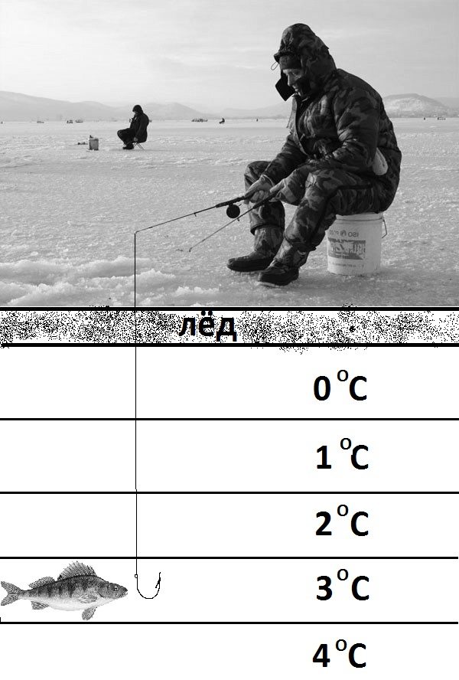
Итак, наибольшую плотность вода имеет при +4^{о}С, при нагревании выше этой температуры и при охлаждении ниже нее плотность воды уменьшается. Это свойство пресной воды (морская вода им не обладает) носит название аномалия теплового расширения (аномалия – неправильность, отклонение от закономерности).
Благодаря аномалии теплового расширения воды водоемы с пресной водой не промерзают зимой до дна. По мере наступления холодов воздух над озером, рекой или прудом постепенно охлаждается. Охлаждается и соприкасающийся с ним слой воды. По мере остывания становится плотнее и опускается на дно – тонет в менее плотной теплой воде. Постепенно придонный слой воды становится все холоднее, и наконец температура его достигает +4^{о}С. Лежащие над ним слои воды продолжают охлаждаться от +4^{о}С до 0^{о}С, но теперь уже плотность их становится меньше, и они не опускаются вниз. Поэтому на дне водоема и зимой сохраняется сравнительно теплый слой воды, в котором и зимуют рыбы, рачки, водоросли.
Но на этом «чудеса» не кончаются, вода не скупится на сюрпризы. Вода имеет наибольшую удельную теплоемкость $\left(c=4200\frac{Дж}{{кг}^{ 0}С}\right)$ из всех жидкостей.
Это означает, что вода медленно нагревается и так же медленно остывает, в отличие от всех других жидкостей.
Опыт: нагрев масла и воды (масло нагревается быстрее).
Воду применяют в качестве охладителя для двигателей внутреннего сгорания и реакторов потому, что она поглощает много тепла при нагревании. Именно поэтому летом мы чувствуем прохладу около водоемов. Дует дневной бриз с поверхности воды, т.к. вода еще не успела нагреться, а песок уже горячий. Ночью – наоборот: вода медленно остывает, поэтому ночью купаться в ней тепло. Холодный бриз дует с холодного берега.
А теперь рассмотрим это явление в других масштабах. Летом, в теплую погоду, количество теплоты, поглощаемое от окружающего воздуха водами океанов, морей, больших озер, настолько значительно, что смягчается жара в тех местах суши, которые лежат вблизи больших водоемов. Наступает зима, и вода, остывая, отдает воздуху громадное количество теплоты. Поэтому зима в таких местах Земли не столь сурова, как в других, лежащих на тех же широтах. Мягкий климат располагается вблизи морей, океанов. Города такие, как Рига, Буэнос Арес, страны Хорватия, Греция и другие.
Вода имеет большую удельную теплоту парообразования (L). Это означает, что она медленно испаряется, не так как спирт, бензин и др.
Испарение молекул воды препятствует притяжение молекул друг с другом (так называемые водородные связи между молекулами). Притяжение между молекулами воды больше, чем между молекулами спирта, бензина и др. В результате на поверхности воды возникает как бы пленка, т.е. возникает поверхностное натяжение жидкости (коэффициент поверхностного натяжения воды тоже высок). По этой, как бы возникшей пленки, на поверхности воды могут скользить водомерки, водяные паучки и другие насекомые.
Опыт:

- В бокал монетки (бездонный бокал).
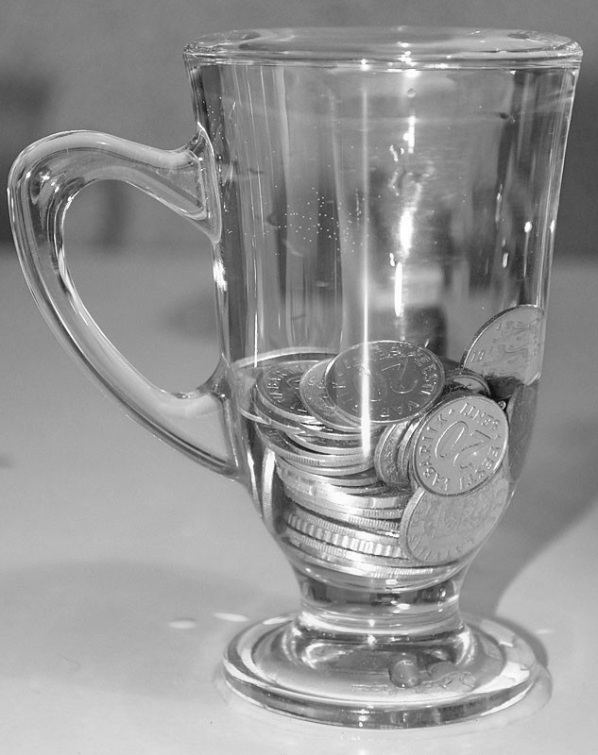

- Скрепки на поверхности воды.
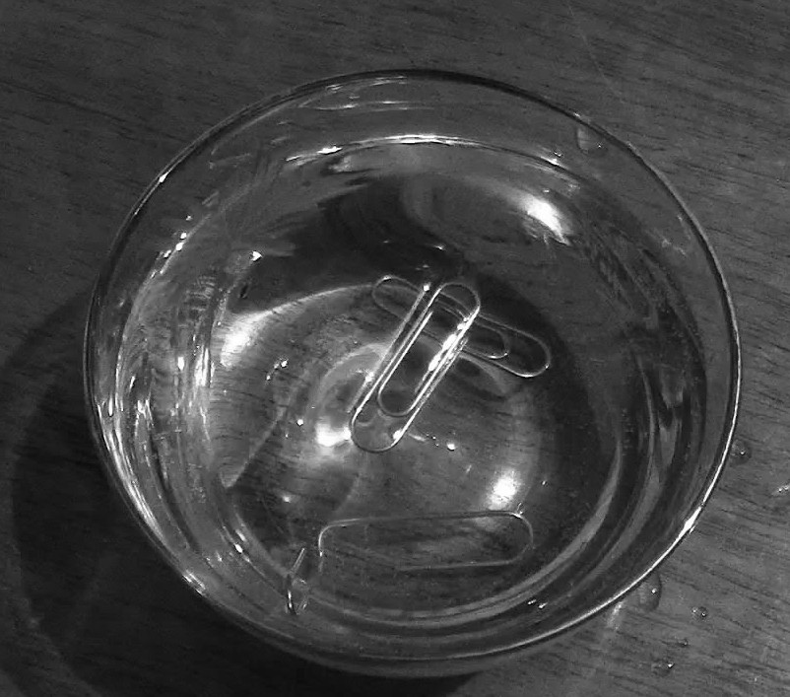

Вода также проводит электрический ток! Это надо учесть с точки зрения техники безопасности!
Опыт:
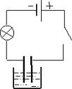

Биология. Учащиеся 9-го класса.
Вода играет исключительно нужную роль в жизненных процессах не только как обязательная составляющая часть всех клеток и тканей, о чем вы уже знаете, но и как среда, в которой протекают все химические превращения, связанные с жизнедеятельностью организмов. Выпитая или поступившая с пищей вода всасывается в желудке и кишечнике, поступает в кровь и ее током распределяется по тканям организма. Только в жидкой водной среде совершаются процессы пищеварения и усвоения пищи в желудочно-кишечном тракте, происходит синтез живого вещества в клетках.
Вода вымывает из клеток отработанные продукты обмена веществ, выносит их из организма, главным образом через почки (с мочой) или кожу (с потом). Она выполняет также важную механическую роль, облегчая скольжение трущихся поверхностей: суставов, связок, мышц и т.д.
Вода играет ответственную роль в регуляции температуры тела. Значение воды столь велико, что исключение ее из организма может привести к смерти уже через несколько дней. Испаряя некоторое количество воды через пары кожи, организм имеет возможность поддерживать определенную tº тела, т.к. при испарении энергия (тепло) уносится молекулами воды. Собаки, у которых нет потовых желез, достигают того же результата за счет испарения влаги с языка. Если бы удельная теплота парообразования воды была в 10 раз меньше (например, как у жидкого азота или керосина), то один за другим высыхали бы мелкие водоемы, дождь испарялся бы в воздухе, а леса и луга вскоре превратились бы в пустыню.
Аномалия воды – отклонение от нормальных свойств тел – до конца не выяснены и сегодня, но главная причина их известна: строение молекул воды.
Химия. Учащиеся 10-го класса.
Атомы водорода присоединяются к атому кислорода несимметрично, с боков, а тяготеют к одной стороне. Ученые считают, что если бы не эта несимметричность, то свойства воды резко изменились бы. Например, вода отвердевала бы при - 90^{о}С и кипела бы при – 70^{о}С. Изучение воды продолжается.
Вода хорошо растворяет многие вещества, и поэтому ее можно сделать соленой, и сладкой. Температура кипения воды такова, что в ней можно сварить большинство потребляемых человеком продуктов…
Поваренная соль, т.е. ее кристаллическую решетку фактически невозможно разрушить механическим способом (т.к. у соли ионная кристаллическая решетка), а вот вода легко справляется с этим. Ионы соли уходят в раствор под действием диполей молекул воды.
Образование воды – очень громкий процесс. Когда наша планета еще только формировалась, повсюду шли грозы, сверкали молнии, все гремело и грохотало. Это соединялся водород с кислородом. Если взять кислород и водород в отношении 1:2 (Н₂О), то образуется «гремучая смесь». Реакция резко экзотермическая. При образовании молекул воды выделяется большое количество теплоты. Реакция идет на подобие взрыва (опыт). Первые воздушные шары, наполненные водородом, взрывались в момент разрыва оболочки шара, когда водород соединялся с кислородом в атмосфере в отношении 2:1 (2Н₂ + О₂ ⟶ 2Н₂О).
Кроме того. Вода вступает в реакцию со многими металлами. Всем хорошо известен процесс ржавления железа: ${Fe(OH)}_{2}+({Fe}^{+2}+H_{2}↑)$. Вода может даже растворять щелочные металлы (Na, K, Li).
Астрономия. Учащиеся 11 класса. Вода в космосе.
Дело в том, что звезды формируются, когда относительно плотная часть туманности – некоего первичного газа – начинает разрушаться. И тогда происходит удивительная вещь: в облаке внезапно появляется вода. Её молекулы поглощают избыток энергии и охлаждают звездный газ. В момент определенного сжатия запускаются ядерные реакции и возникает звезда, которая, в конце концов, сбрасывает внешнюю оболочку воды.
Слои водяного пара устремляются прочь. Удалившись на большие расстояния, они охлаждаются и превращаются в плотные ледяные объекты. Возможно, именно так и образовались кометы.
Откуда берется сама вода? Высокая температура и ударные волны заставляют атомы водорода и кислорода в облаке газа объединяться. А вода – вы знаете – это и есть соединение кислорода с водородом. Получается, что рядом с новыми звездами работают гигантские теплоцентрали, производящие водяной пар.
Есть водяной пар в атмосферах Марса, Юпитера и Сатурна. Астрономы считают, что он появился там в результате обстрела планет мелкими ледяными частицами, которые быстро испарялись при попадании в их атмосферу. Пары воды были обнаружены и в атмосфере Венеры.
Уже много лет учёные спорят о том, есть ли запасы воды на луне. Однако последние зонды собрали достаточно веские доказательства в пользу того, что на полюсах и в кратерах нашего спутника, в области вечной темноты, где никогда не показывается Солнце, могут быть запасы льда.
Это означает, что, когда на луне появятся наши первые космодромы, воду не придется привозить с Земли. Из лунной воды можно будет получать и кислород для дыхания, и водород для ракетных двигателей. Пригодится вода и перерабатывающим заводам, которые, конечно же, будут возведены на луне, если там найдут полезные для человека ископаемые.
А со временем кому-нибудь обязательно придёт в голову вырастить там розу.
Так у Маленького принца, жившего, как утверждает писатель Сент-Экзюпери, на астероиде В-612, появилась роза…

В завершении конференции в качестве своеобразной рефлексии предлагается:
- Второй фрагмент фильма о воде: «Музыка и вода» (видеофрагмент №2).
- Игра: «Литература о воде». Соревнование между классами: кто больше вспомнит стихов, отрывков из сказок, рассказов, где упоминается «вода». Например: «Давайте же мыться, купаться
Плескаться, нырять, кувыркаться
В ушате, лохани, в корыте, ведре
Вечная слава воде!» («Мойдодыр» К. Чуковский).

На этом конференция заканчивается. Фотографии с конференции: приложение №1, №2.
Литература:
- География – 7 кл. И.В. Душина, В.А. Коринская, В.А. Щенов – 8 издание, М.: Дрофа, 2004.
- Химия – 8 кл. Н.Е. Кузнецова, И.М. Титова и др. – 2 издание. М.: Вентана-Граф, 2005.
- Химия – 9 кл. Н.Е. Кузнецова, И.М. Титова Н.Н. Гара. – 4 издание. М.: Вентана-Граф, 2008.
- Физика – 10 кл. В.А. Касьянов. – 5 издание. М.: Дрофа, 2003.
- Маленький принц. Антуан Де Сент-Экзюпери (1900-1944).

